АРХИВИСТ – ЭТО ЗВУЧИТ ГОРДО!
29 марта 2018 года архивным отделом администрации Каслинского муниципального района организовано и проведено торжественное мероприятие, посвященное 100-летию государственной архивной службы России. Приглашенные собрались в актовом зале администрации района, где и состоялось чествование архивистов, ветеранов архивной службы, специалистов, ответственных за архивы организаций-источников комплектования архивного отдела.
С приветственным словом к участникам торжества обратилась начальник архивного отдела Лилия Григорьевна Суслова, которая рассказала о долгом и серьезном пути становления и развития архивного дела в России, представила официальную эмблему празднования 100-летия государственной архивной службы России.

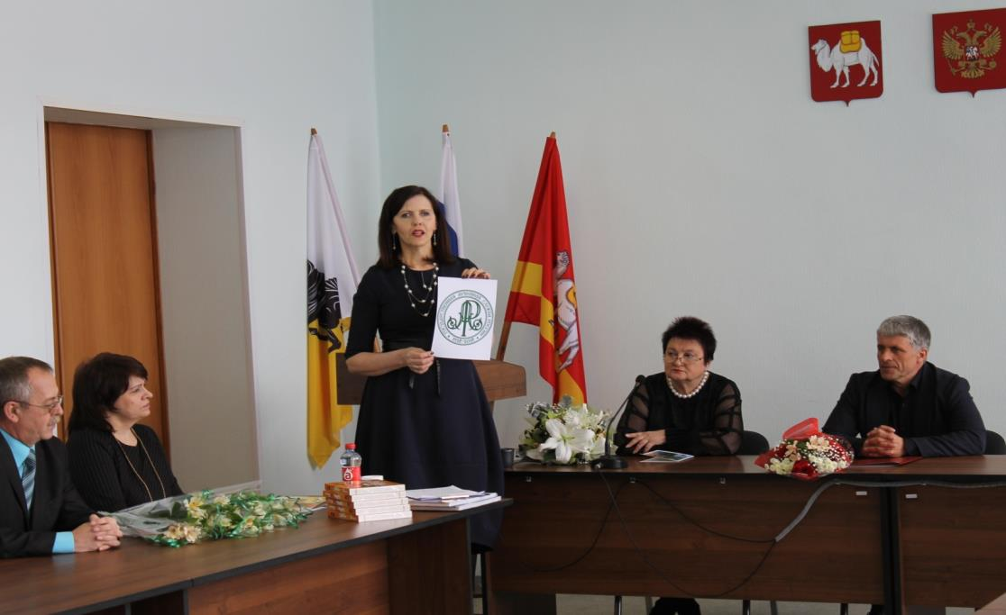

Вниманию гостей была представлена историческая справка о том, когда был образован каслинский райархив, кто был его первым заведующим, с какими сложностями приходилось сталкиваться при организации и развитии архивного дела на территории района.
«Архивный отдел администрации Каслинского муниципального района является одним из главных хранителей истории нашей малой Родины. За 70-летний период существования отдела благодаря ежедневному, высокопрофессиональному труду архивистов многих поколений в его архивохранилищах сосредоточилось огромное количество документов. Вот лишь несколько цифр: 168 фондов, 47 183 единиц хранения за 1927-2016 годы, 115 единиц научно-справочной литературы, 37 организаций-источников комплектования отдела.
… Архив в современном мире является не просто специально отведенным местом для хранения подлинников документов – это, в первую очередь, архивисты, которые добросовестно, на высоком профессиональном уровне выполняют свою работу»,- подчеркнула начальник отдела и рассказала о достижениях и трудовых буднях своего коллектива.

Особые слова уважения и благодарности за многолетний труд, профессиональные достижения, любовь к архивному делу были адресованы ветеранам архивной службы – Нине Тихоновне Зацепиной и Ольге Николаевне Зацепиной.
В свою очередь Нина Тихоновна Зацепина, которая на протяжении двадцати пяти лет руководила архивным отделом (с 1991 по 2016 г.) и является Почетным архивистом, поделилась своими воспоминаниями о годах работы в архивной службе:
«Четверть века я проработала вместе с вами по сохранению истории нашего города и района. Пришла я работать в 1991 году. За плечами был опыт работы в горкоме комсомола, горкоме партии, горисполкоме и это мне помогало в архивной работе. В наследство мне досталось небольшое помещение под архив 48 кв.м., где располагалось 122 фонда, примерно 12 тыс. дел; рабочая комната 9 кв.м., где стоял стол, стул, печатная машинка «Башкирия» и шкаф с наблюдательными делами. В списке источников комплектования отдела значилось 39 организаций, в 13-ти из которых не были упорядочены не только управленческие, но и документы по личному составу за двадцать и более лет.
Начало моей трудовой деятельности пришлось на сложные 90-е – годы политических и экономических преобразований в России и это всё отразилось на работе. Если в 1990 году моим предшественником было исполнено всего 36 запросов, то за 1991 год я одна исполнила уже 700 запросов. Справки печатала на печатной машинке. Если в тексте была допущена какая-либо ошибка, то справку приходилось перепечатывать и порой не один раз».
Нина Тихоновна подробно и интересно рассказала о большой и разноплановой работе, которая проводилась архивным отделом – это и оказание методической и практической помощи специалистам организаций, учреждений, органов местного самоуправления по вопросам ведения делопроизводства; и создание ведомственных архивов в организациях-источниках комплектования отдела; и организация смотров-конкурсов сохранности документов; и проведение выставок и экскурсий, опубликование статей в различных печатных изданиях и многое-многое другое...
Выступление Нины Тихоновны нашло эмоциональный отклик в душе каждого из присутствующих.

Участников торжества тепло и сердечно приветствовал глава Каслинского муниципального района Игорь Владиславович Колышев. Он отметил, что много лет назад его знакомство с каслинским архивом началось со знакомства с Ниной Тихоновной, которая помогла ему осознать всю значимость архивных документов, научила культуре документооборота. Как руководитель она сумела создать работоспособный коллектив и подготовила достойную смену.
«…Сегодня архивный отдел является одним из самых стабильных подразделений администрации, который справляется со всеми поставленными перед ним задачами. Подтверждением тому служат положительные результаты проводимых в отделе проверок.
…Та работа, которую вы сегодня ведете, она, прежде всего, в интересах людей. Работа огромная, кропотливая, тяжелая, но очень благодарная! Задача администрации – обеспечить отдел всем необходимым для правильной организации хранения архивных документов, а так же создать комфортные условия для работы архивистов по сохранению документального наследия. Принимая во внимание существующую проблему нехватки архивных площадей, понимая всю степень ответственности за обеспечение сохранности архивных документов, из местного бюджета выделена достаточно серьезная сумма для положительного решения вопроса по размещению архивного отдела в новом помещении, которое будет соответствовать всем нормативным требованиям…».
Игорь Владиславович поздравил работников архивной службы с юбилейной датой, пожелал им здоровья, счастья и благополучия.
За высокий уровень профессионализма, компетентность, трудолюбие и личный вклад в развитие архивного дела в Каслинском муниципальном районе и в связи с празднованием 100-летия государственной архивной службы России глава вручил цветы и муниципальные награды работникам архивного отдела, а также лучшим работникам, ответственным за ведомственные архивы организаций-источников комплектования отдела.

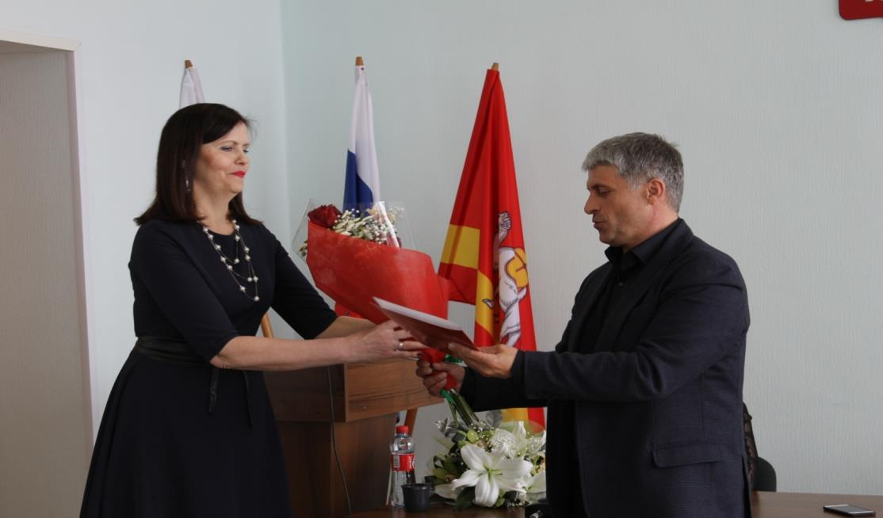

Почетными грамотами главы Каслинского муниципального района награждены:
- Суслова Лилия Григорьевна, начальник архивного отдела,
- Чиркина Людмила Сергеевна, архивист архивного отдела.
Благодарственными письмами главы Каслинского муниципального района отмечены:
- Бокова Елена Александровна, архивист архивного отдела,
- Баранюк Наталья Дмитриевна, специалист администрации Маукского сельского поселения,
- Останина Наталья Сергеевна, главный специалист Финансового управления администрации Каслинского муниципального района,
- Новикова Наталья Владимировна, заместитель начальника отдела правового и документационного обеспечения Совета депутатов Каслинского городского поселения.

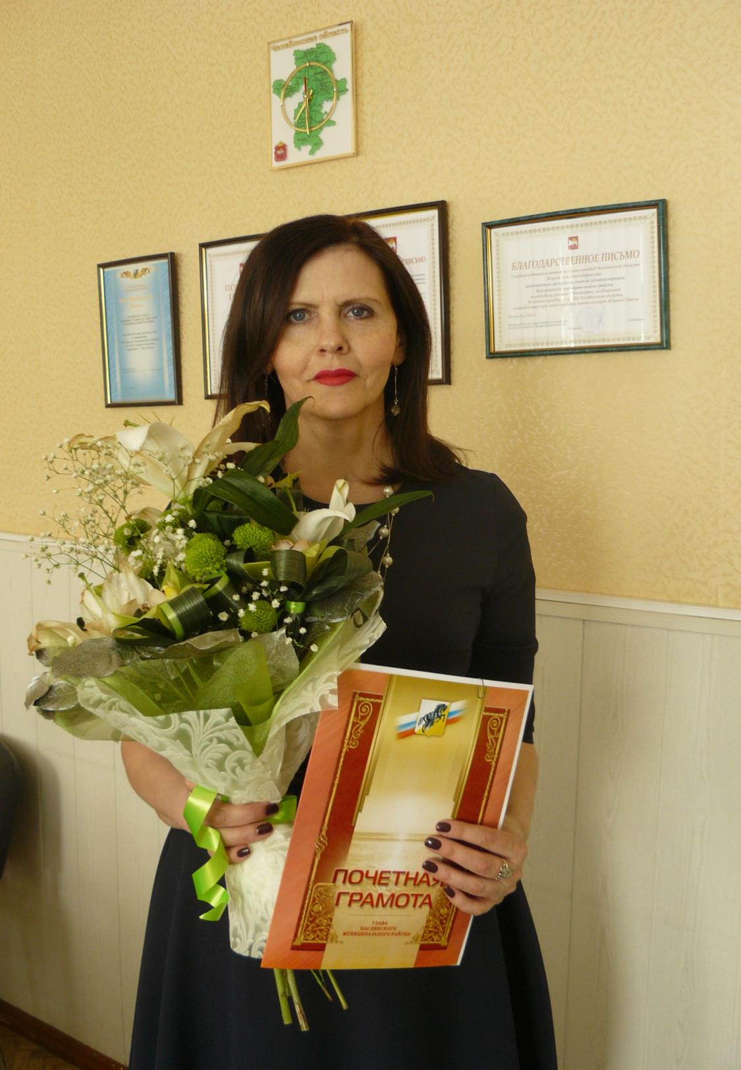

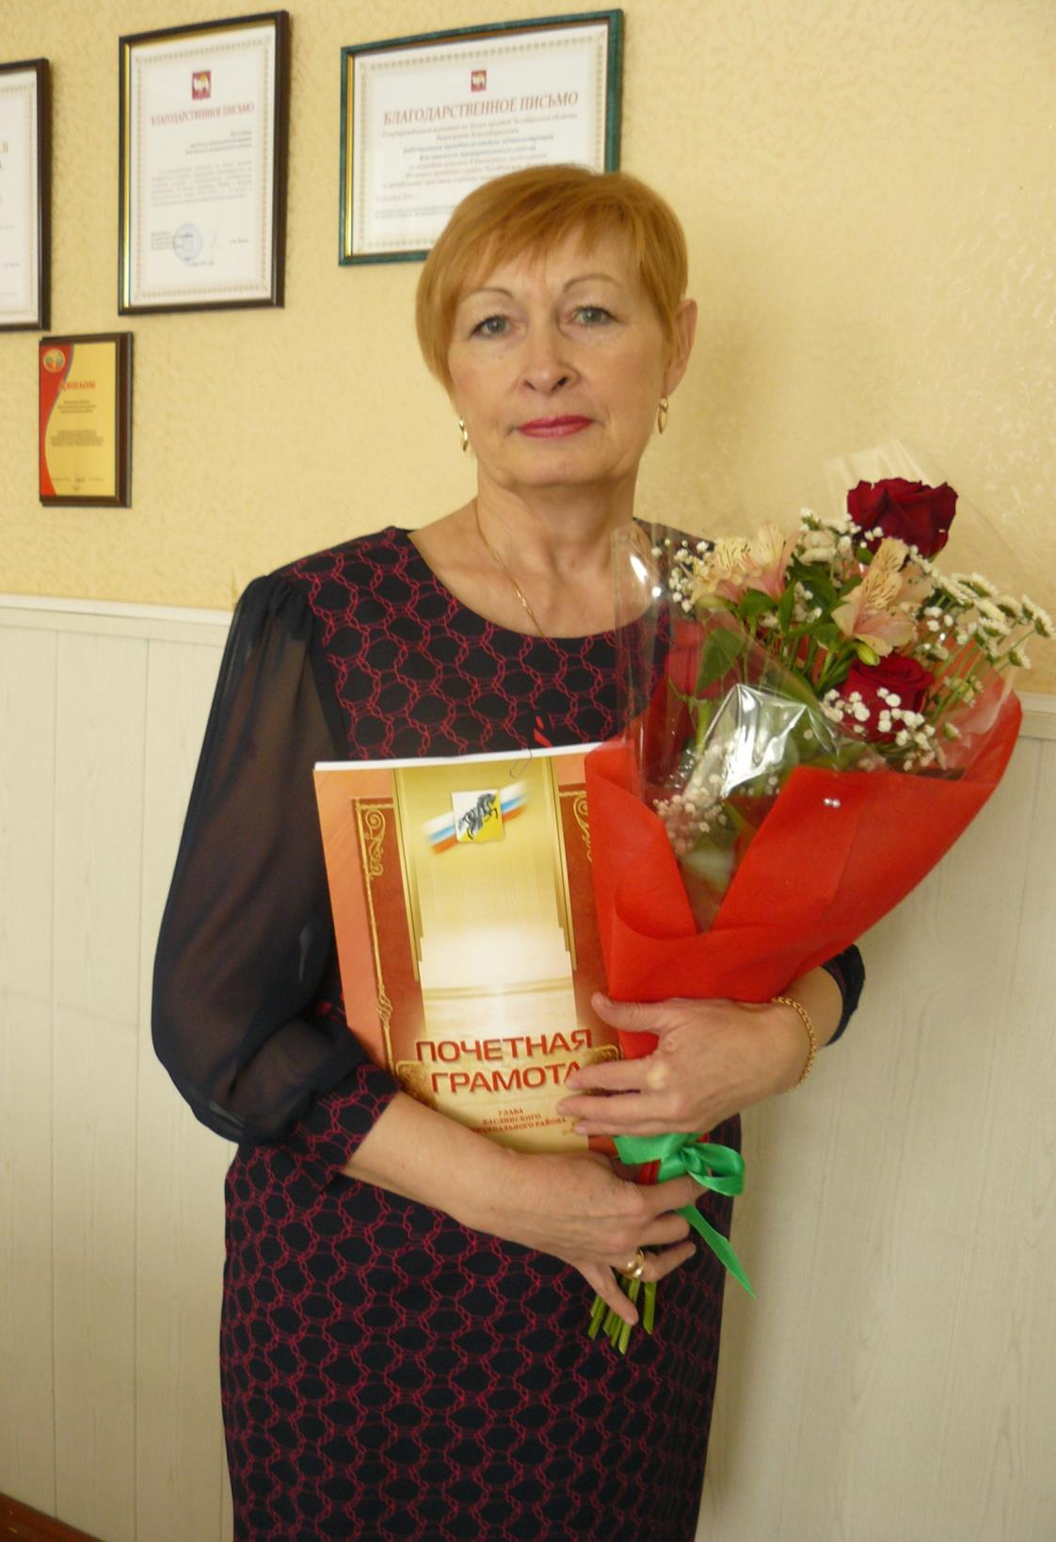
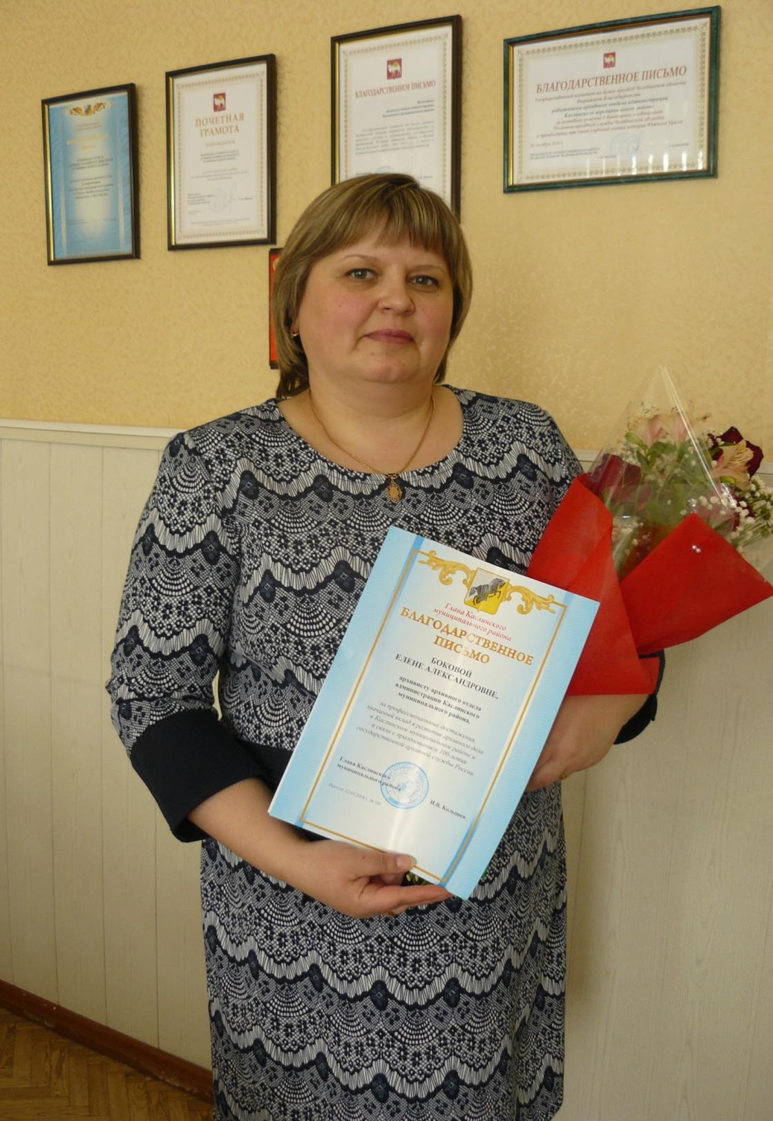

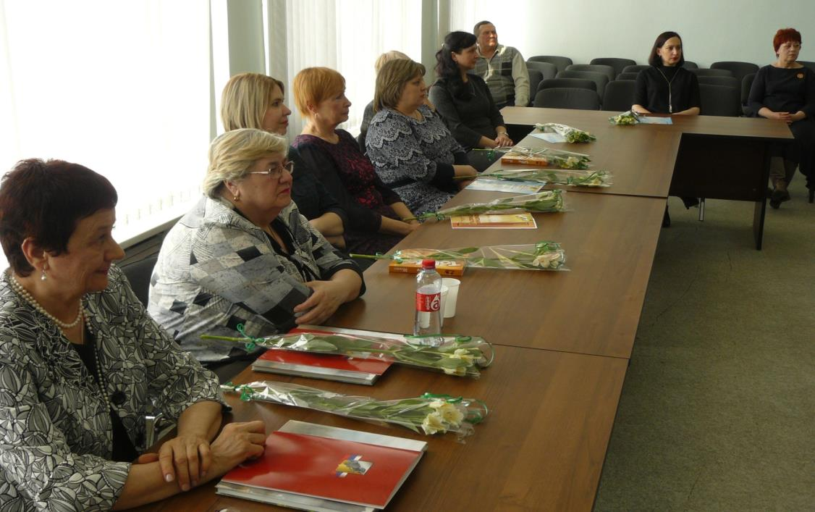

Игорь Владиславович не оставил без внимания и ветеранов архивной службы. Он преподнес им цветы и выразил признательность за многолетний труд, отметив, что они являются образцом преданности своему делу, высокого профессионализма и гражданственности.
От лица Государственного комитета по делам архивов Челябинской области ветеранам были вручены Альбомы южноуральских фотографов-пейзажистов «Первозданная Россия – Южный Урал».

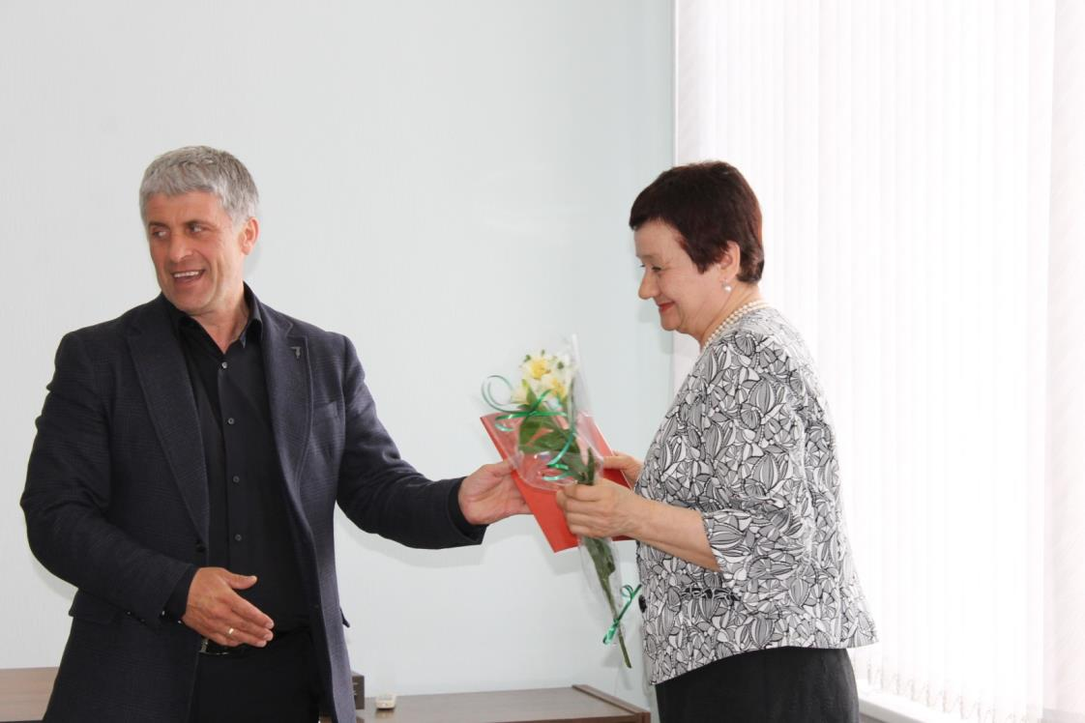

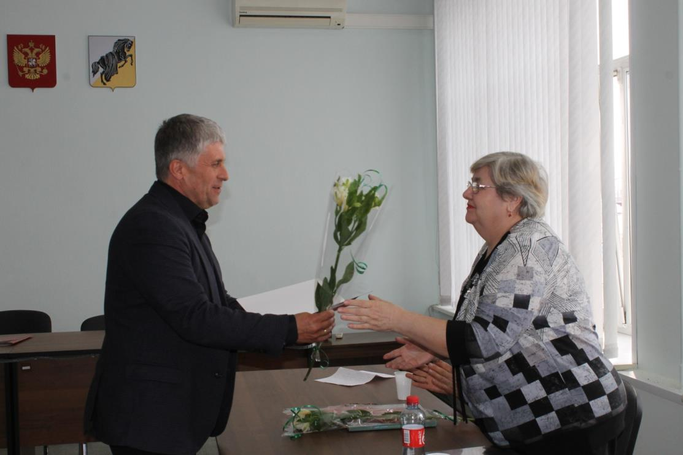

Ветеранов и работников архивной службы поздравила Лариса Александровна Лобашова, председатель Собрания депутатов Каслинского муниципального района:
«Каждый человек, который находится на архивной службе – это особый человек! Мне трудно представить, что можно долго сидеть и кропотливо работать с документами. Наверное, я по характеру не создана для такой работы. Низкий вам поклон за ежедневную работу, которая самая важная – вы помогаете людям в поиске необходимой информации. Счастья, здоровья и удовлетворения вам от проделанной работы!»

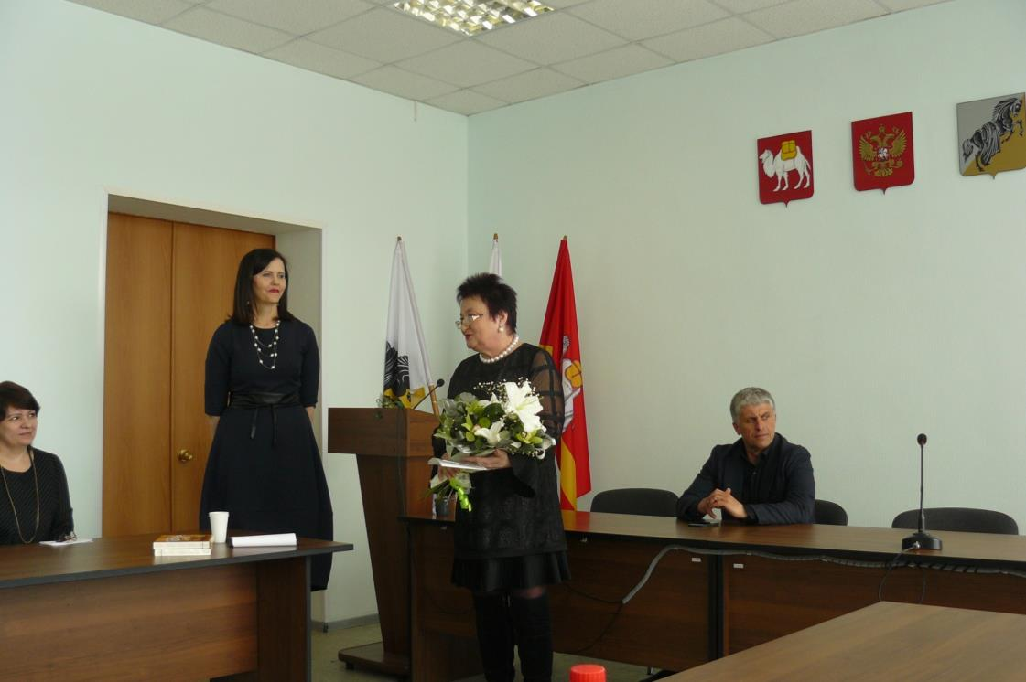

В качестве почетных гостей на торжестве присутствовали известные люди города – краеведы, Галина Александровна Аверина, Георгий Михайлович Коровин, Александр Николаевич Блинов. Краеведы вручили архивистам знаковые подарки – выпуск краеведческого ежегодника «Каслинский альманах», в котором собраны замечательные краеведческие статьи местных исследователей, а также авторское издание Георгия Михайловича Коровина «Мы – Коровины». Гости поздравили работников архивной службы с юбилеем, отметили значимость архивных документов не только для современников, но и для будущих поколений.
В адрес виновников торжества прозвучало много теплых, искренних слов благодарности за бескорыстное служение делу и плодотворное сотрудничество. Краеведы особо подчеркнули, что непростой, кропотливый труд архивистов поистине бесценен, ведь они бережно хранят историю родной земли.
Слова Галины Александровны и Георгия Михайловича послужили ещё одним подтверждением тому, что архивные документы не лежат «мертвым грузом» и не пылятся на полках, а служат человеку, обществу и государству в целом.

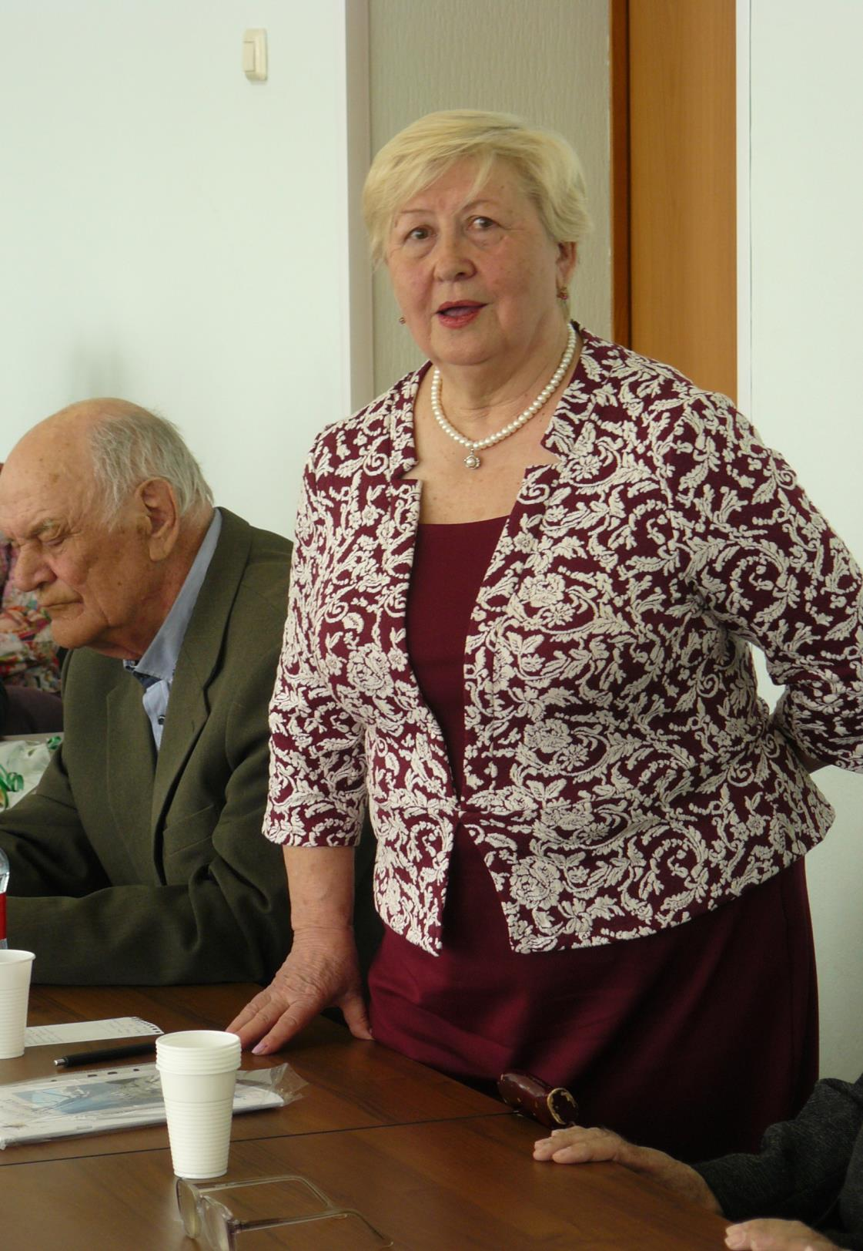

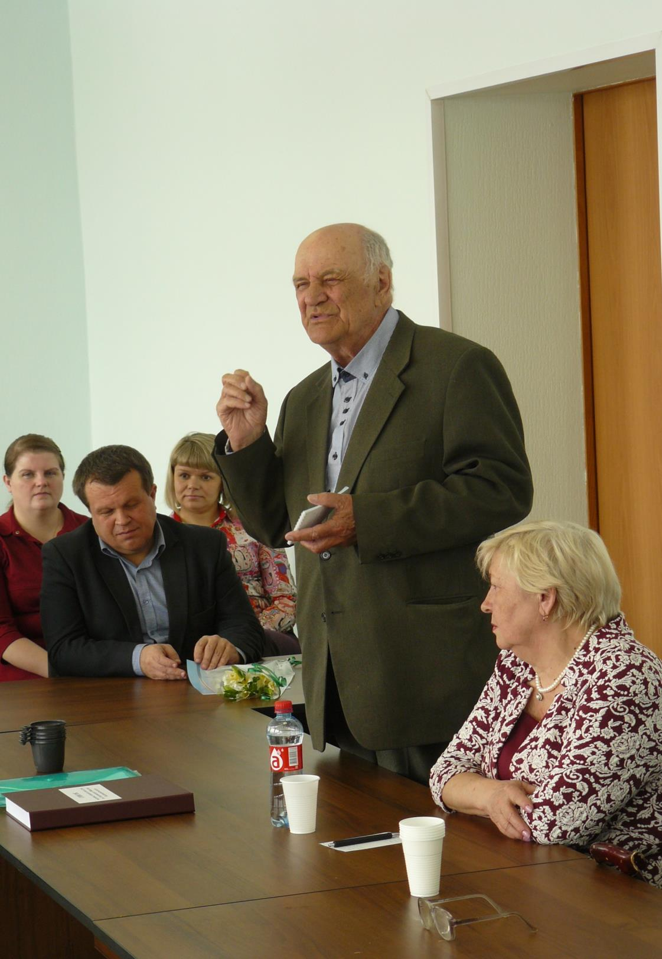

«Вот так ежедневно, шаг за шагом, мы выполняем главные задачи нашей работы – осуществляем комплектование, ведем учет, обеспечиваем сохранность архивных документов и оказываем качественные информационные услуги органам власти, всем заинтересованным учреждениям, организациям и гражданам. Без нашей деятельности невозможно установление исторической истины, создание объективной истории нашего родного края и России. Мы гордимся своей причастностью к архивному делу и плеяде архивистов, потому как уверены, что АРХИВИСТ – ЭТО ЗВУЧИТ ГОРДО!» - сказала в завершении торжественного мероприятия Лилия Григорьевна.

На протяжении всего торжества в зале царила атмосфера искренней доброжелательности, теплоты, понимания и позитивного настроения. На память о встрече осталось общее фото, которое уже сегодня можно смело отнести к категории архив…

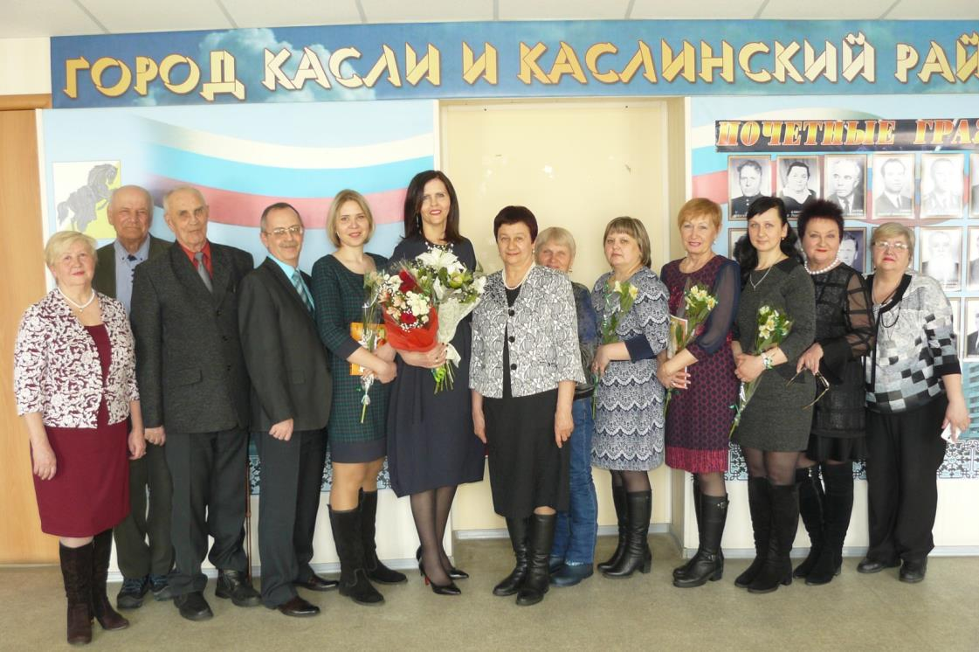

Начальник архивного отдела
администрации Каслинского
муниципального района
Л.Г. Суслова

